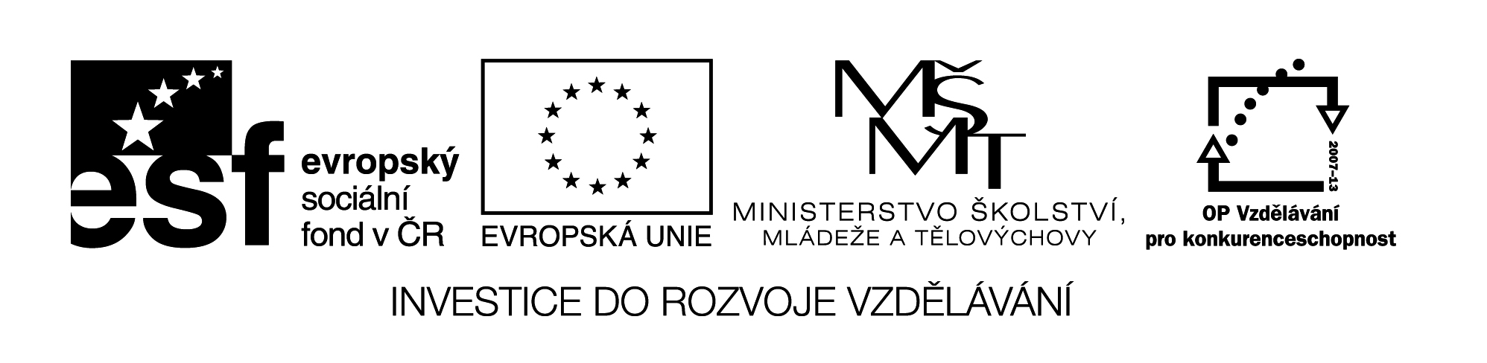

**Název školy:** Střední průmyslová škola, Ostrava - Vítkovice, příspěvková organizace

**Autor:** Ing. Andrea Modrovská

**Datum:** 3. května 2012

**Název:** VY_32_INOVACE_7.3.10

**Číslo projektu:** CZ.1.07/1.5.00/34.0125

**Téma:** **Personální plánování a analýza pracovních míst - pracovní list**

**Anotace:** Pracovní list slouží k procvičení teoretické kapitoly Personální plánování a analýza pracovních míst. Studenti si pomocí početních úloh propočtou personální potřebu pracovníků v organizaci a na základě zadaných parametrů se pokusí navrhnout analýzu konkrétního pracovního místa.

Pracovní list je autorsky vytvořen přímo pro učební materiál.

**Personální plánování a analýza pracovních míst - pracovní list**

**Příklad 1**

Podnik chce v následujícím roce dosáhnout tržeb 200 mil. Kč. Plánovaná produktivita práce vyjádřená objemem tržeb na pracovníka má činit 1,6 mil. Kč. Kolik činí plánovaný počet zaměstnanců?

**Příklad 2**

Délka pracnosti jsou 4 min./ks, délka směny 8 hodin, ztrátové časy 20%. Vypočtěte:

a) denní výkonovou normu množství

b) kolik dní bude 1 pracovník vyrábět 950 ks

c) kolik dní by stejný počet vyráběli 3 pracovníci?

d) kolik pracovníků bychom potřebovali, abychom za 5 dní vyrobili při stejných vstupních parametrech 2 350 ks?

**Příklad 3**

Dělník vyrobí za směnu 80 ks, výkonová norma je 6 min./ks vč. ztrátového času. Pracovník však dokáže vyrobit v průměru o 15 ks za směnu více. Vypočtěte:

a) o kolik procent překračuje normu výkonu množství

b) za jak dlouho průměrně vyrobí 1 ks

c) kolik pracovníků by firma potřebovala, pokud při stejných vstupních parametrech chce vyrobit 12 300 ks za 4 dny?

**Příklad 4**

Navrhněte příklad popisu a specifikace pracovního místa:

**Pracovní místo: Mechanik strojů a zařízení**

**Charakteristika práce:**

**Povinnosti:**

**Vybavení:**

**Bezprostředně nadřízená funkce:**

**Vztah k ostatním nadřízeným místům:**

**Pracovní podmínky:**

**Rizika:**

**Vzdělání:**

**Požadovaná praxe:**

**Charakteristiky osobnosti:**

**Fyzické požadavky:**

**Zpracoval, datum:**